КУРС
"МАНИКЮР С ПОКРЫТИЕМ ГЕЛЬ-ЛАКОМ"
ДЛЯ НАЧИНАЮЩИХ
Курс предназначен для начинающих мастеров, желающих пройти обучения с нуля.
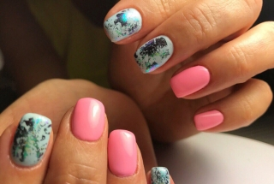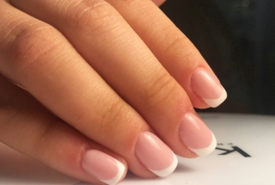
Это базовый курс обучения техники маникюра для тех, кто хочет основательно и с хорошей практикой освоить классический и аппаратный маникюр. Особенностью нашего курса обучения маникюру является освоение техники прорисовки френчей и техника лунного маникюра.
Структура обучения:
Первый день-теория в письменном виде и наглядный мастер-класс- маникюр от Елены Михеевой.
Со второго по четвертый день практические занятия. 2 модели в день. Немало важную роль в обучение маникюру играет отработка навыков на моделях.
Практическая часть курса проводится только под наблюдением преподавателя Елены Михеевой.

Программа обучения маникюру:
Анатомическое строение ногтя,
Формы и виды ногтей;
Болезни ногтей,
Санитария рабочего места и инструмента;
Классический маникюр (ножницы+кусачки);
Европейский маникюр (не обрезной);
Аппаратный маникюр (несколько техник);
Комбинированный маникюр (инструмент и аппарат)
Выравнивание и укрепление ногтевой пластины;
Полировка ногтей;
Техника нанесения гель-лака максимально близко к зоне кутикулы + французский маникюр;
Снятие искусственного материала;
Парафинотерапия;
Мужской маникюр;
Массаж рук;
Комплект инструментов ученик приобретает перед курсом т.к. инструмент подбирается под руку ученика ИНДИВИДУАЛЬНО.Комплект состоит из следующих инструментов: кусачки, ножницы, пушер, щётка-смётка.
При студии работает нейл-бутик в котором можно приобрести необходимый инструмент.
В студии представлен инструмент компании Stalex.

